1. 在ora中select不会涉及到事务。但是在sqlserver中查询过后也需要事务提交。
2. Ora使用select \* from XXX for update 通过for update对查询出来的数据锁定不允许修改。用于解决多线程情况数据会发生冲突的情况。借助for update子句，我们可以在应用程序的层面手工实现数据加锁保护操作。当只允许一个session进行update的时候。

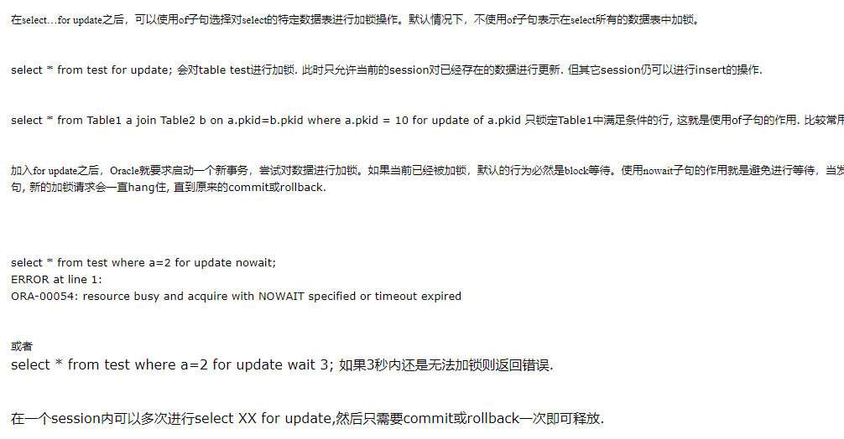

在sqlserver中也可以有类似的锁表操作：

select \* from test with(updlock,rowlock);

之后要进行事务提交关闭。

1. 对于order by的情况，sqlserver规则规定，如果子查询里，有order ...，就必须有TOP，所以就用SELECT TOP 100 PERCENT来限定，top 100 percent是为了保证筛选出所有符合条件的数据条目。